**LINEのビデオ通話について**



友だち追加方法

QRコードを読み込んで

友だち追加をしてください。

通話方法

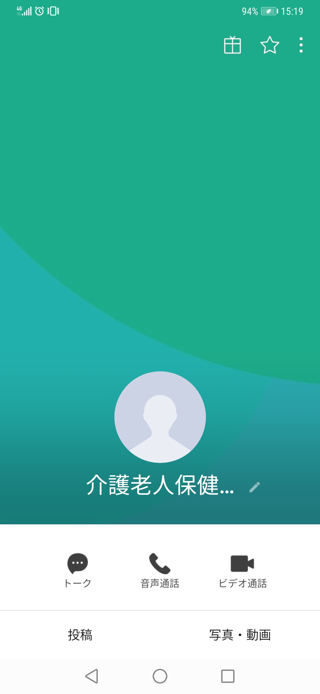

予約の日時になりましたら、

登録した「介護老人保健施設みずばしょう」

のプロフィール画面の「ビデオ通話」を

押してください。

**※ビデオ通話にかかる通信料金は、**

**インターネットを「定額制」で契約**

**している場合は無料ですが、「従量課金制」**

**で契約している場合は、契約内容に応じて**

**通信料金が発生するのでお気をつけください。**

**Wi-Fi環境であれば無料で通話ができます。**

**お問い合わせ先**

**介護老人保健施設みずばしょう**

**ＴＥＬ：０２３５－７８－０９５１**